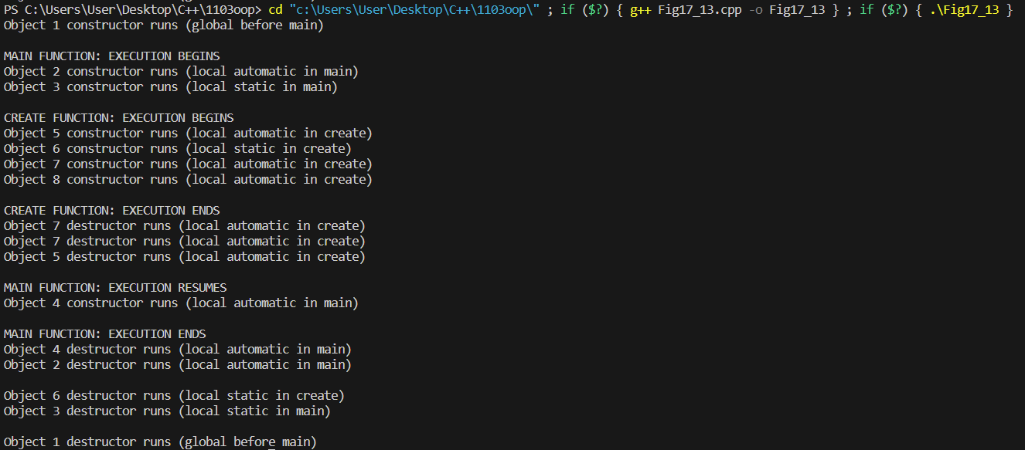

Destructor的順序是跟著大括號，除了static和global變數會最後destruct(global比static更慢)。

後來建立的eighth member和seventh member用等號連接後，eighth的destructor會跟seventh的destructor一樣。